Этапы урока
Деятельность учителя | Деятельность ученика
Самоопределение
Слайд 1
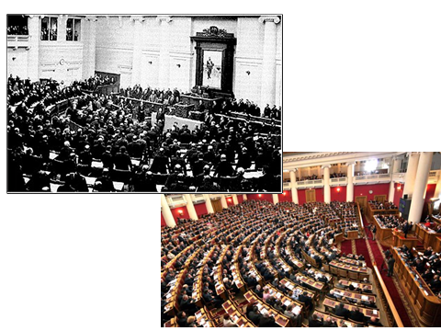
Что вы видите на слайде? Что общего и различного между этими двумя фотографиями? Вы можете назвать причины различий? | На слайде фотографии заседания Государственных Дум в России в начале и в конце ХХ в.  Различия в первую очередь в атрибутике: портрет императора на первой фотографии, в современной Думе государственный герб.
Актуализация
Слайд 2
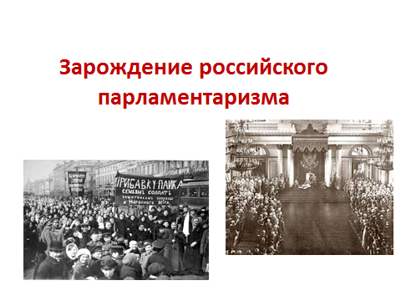
Учитель обращает внимание детей на раздаточный материал (отрывок из «Манифеста 17 октября…» и отрывок из Конституции РФ 1993 г. См. Приложение 1).  1.Какие выводы вы можете сделать на основе сравнения двух текстов?  2.Сформулируйте проблему(мы) урока.  3.Соответствует ли она(они) теме урока?  4. Запишите сформулированные проблемные вопросы в тетрадь. | Учащиеся анализируют тексты и формулируют свои выводы и проблему или проблемы, с которыми буду работать на уроке. Из предложенных вариантов выбирается тот, который позволяет максимально раскрыть тему урока и реализовать поставленные цели.  Записывают окончательный вариант вопросов в тетрадь.
Слайд 3
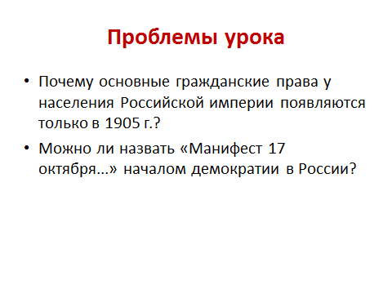
Целеполагание и построение проекта выхода из затруднения
Составьте план действий для ответа на поставленные вопросы. | Проговаривают примерный план.  - Выяснить причины издания «Манифеста 17 октября…»  - Узнать, что из себя представлял парламент в России начала ХХ в.: структура, состав, деятельность.  - Выяснить итоги и значение принятия «Манифеста 17 октября…» и деятельности Государственной Думы в эпоху Первой русской революции.
Что необходимо вспомнить, чтобы начинать работу над проблемой? | Что произошло до издания «Манифеста…» и появления 1-го русского парламента.
Слайд 4
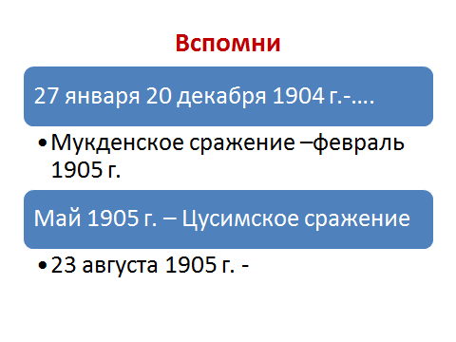
Заполните пропуски в представленной схеме. Проверьте себя по эталону. Где у вас ошибки? С чем они связаны? Поднимите руки, кто все сделал правильно. О каком событии идет речь в схеме? | Учащиеся устно работают со схемой.  Вспоминают о русско-японской войне 1904 - 1905 гг.
Слайд 5
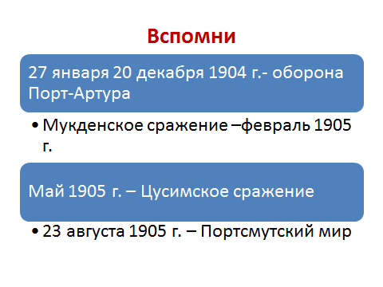

Достаточно у нас знаний, чтобы ответить на поставленные вопросы урока? | Нет. Не хватает знаний о событиях 1905 г. в России.
С чем мы можем поработать? | Учебник, тексты раздаточного материала.
Реализация предложенного проекта
Предлагаю поработать по рядам/группам. Первая группа ищет в учебнике материал о причинах Первой русской революции, вторая о начале Первой русской революции (основные события и их даты), третья – о политических партиях, появившихся после издания «Манифеста 17 октября…», четвертая об основных законах 1906 г. (особенностях выбора в Государственную Думу и структуре первого российского парламента). На работу 8 минут. | Учащиеся объединяются по группам. Выступает от группы по 1-2 человека. На выступление дается 2-3 минуты.
Работаем с таблицей «Деятельность Государственных Дум в 1906-1907 гг.». Сравните деятельность Государственных Дум по заданным в таблице критериям. Какие выводы можете сделать? Можно ли по данным таблицы объяснить причины роспуска обеих Дум? Чего не хватает?  Найдите недостающие данные в учебнике. | Учащиеся анализируют таблицу, делают вывод о том, что в I Думе преобладали кадеты, а во II социал-демократы, Думы обсуждали общий вопрос о земле, обе были распущены.  Ищут недостающую информацию о содержании аграрных законопроектов, которые были предложены и объясняют причины роспуска обеих Дум.
Слайд 6
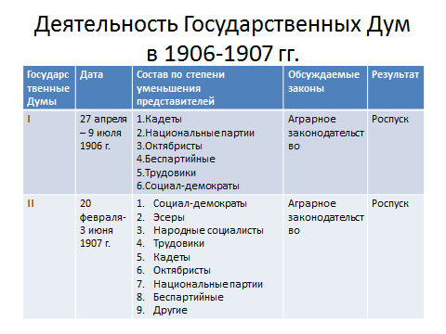
Самостоятельная работа с самопроверкой по эталону
Посмотрите на таблицу на слайде. Устно продумайте и заполните вторую колонку. Проверьте себя по эталону. На работу дается 3-4 минуты. Кто на все вопросы ответил правильно? Что не смогли вспомнить? Почему? Что надо сделать, чтобы устранить затруднения? | Учащиеся работают с таблицей, проверяют себя по эталону, поднимают руки, говорят о причинах своих затруднений.
Слайд 7
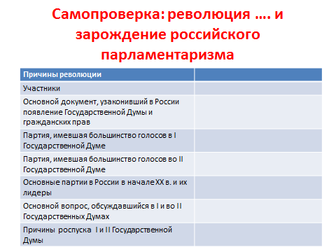

Слайд 8
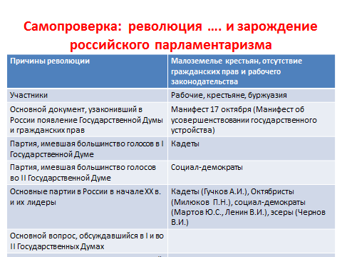

Слайд 9
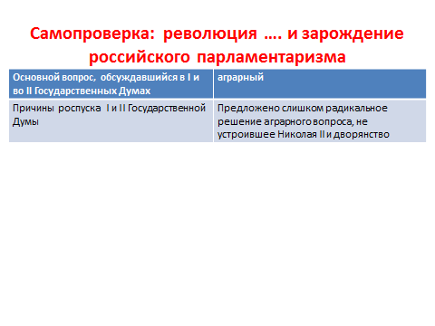
Включение в систему знаний и повторение
Слайд 10
Возвращаемся к проблемам урока. На основании того, о чем мы сказали ранее, ответьте на поставленные вопросы. | Учащиеся говорят о том, что именно революция вынудила абсолютную монархию пойти на уступки и предоставить часть гражданских прав населению.  Манифест можно назвать началом демократии, поскольку впервые в истории появился выборный законодательный орган власти – Государственная Дума. Но утверждать, что в России устанавливается демократия нельзя, поскольку права населения еще были слишком ограничены, также как и полномочия Государственной Дума, что доказывают итоги работы I и II Государственных Дум.
Рефлексия
Ребята, поднимите, пожалуйста, руки те, кто считает, что он причины и особенности зарождения российского парламентаризма в начале ХХ в.? Кто понял не до конца и ему надо еще почитать учебник и другие источники информации?  Для того чтобы вы закрепили свои знания, полученные сегодня на уроке, составьте рассказ от лица рабочего, крестьянина или представителя буржуазии о работе Государственных Дум в годы Первой русской революции. Попробуйте дать оценку событиям с позиции выбранного вами персонажа. | Учащиеся поднимают руки

Приложение 1

17 октября 1905 г.
Манифест об усовершенствовании государственного порядка
1. Даровать населению незыблемые основы гражданской свободы
на началах действительной неприкосновенности личности, свободы
совести, слова, собраний и союзов.
2. Не останавливая предназначенных выборов в Государственную
думу, привлечь теперь же к участию в Думе, в мере возможности,
соответствующей кратности остающегося до созыва Думы срока, те
классы населения, которые ныне совсем лишены избирательных прав,
предоставив за сим дальнейшее развитие начала общего
избирательною права вновь установленному законодательному
порядку…
3. Установить как незыблемое правило, чтобы никакой закон не
мог восприять силу без одобрения Государственной думы и чтобы
выборным от народа обеспечена была возможность действительного
участия в надзоре за закономерностью действий поставленных от нас
властей.

Конституция РФ
Статья 2
Человек, его права и свободы являются высшей ценностью. Признание, соблюдение и защита прав и свобод человека и гражданина - обязанность государства.
Статья 13
1. В Российской Федерации признается идеологическое многообразие.
2. Никакая идеология не может устанавливаться в качестве государственной или обязательной.
3. В Российской Федерации признаются политическое многообразие, многопартийность.
Статья 19
1. Все равны перед законом и судом.
2. Государство гарантирует равенство прав и свобод человека и гражданина независимо от пола, расы, национальности, языка, происхождения, имущественного и должностного положения, места жительства, отношения к религии, убеждений, принадлежности к общественным объединениям, а также других обстоятельств.
Статья 105
1. Федеральные законы принимаются Государственной Думой.
2. Федеральные законы принимаются большинством голосов от общего числа депутатов Государственной Думы, если иное не предусмотрено Конституцией Российской Федерации.

